山东杰富意振兴化工有限公司
环境信息公开文件

2017年3月21日

1. 公开目的
为了响应国家相关法律法规要求，以构建资源节约型企业作为企业发展的原则；以通过公开透明的操作作为树立良好的企业形象的方法；以节约能源、防止污染作为公司生产目的；特制订此文件，向社会公开本企业的环境信息情况，以实现企业、环境与社会的共同和谐发展

2、企业概况
2.1、企业基础信息
单位名称 | 山东杰富意振兴化工有限公司 | 组织机构代码 |  | 9137070078076134421-1
生产地址 | 潍坊市昌乐县朱刘街道办事处 | 地理位置 | 经度 | 118°55′8″
生产地址 | 潍坊市昌乐县朱刘街道办事处 | 地理位置 | 纬度 | 36°42′42″
法定代表人 | 王读升 | 联系方式 |  | 0536-6775005
环保负责人 | 李东升 | 联系方式 |  | 0536-6775071
行业类别 | 化工 | 邮政编码 |  | 262404
生产周期 | 全天连续生产 | 污染源类别 |  | 废气、固废
产品及规模 | 50万吨/年煤焦油深加工装置、4万吨/年萘法制苯酐装置
山东杰富意振兴化工有限公司由山东潍焦控股集团有限公司与日本JFE化工株式会社合资组建而成，公司于2005年9月30日注册成立，注册资本1.95亿元，日方占60﹪,中方40﹪；主要从事煤焦油蒸馏产品及产品加工品的生产及销售。公司目前拥有50万吨/年煤焦油深加工生产装置、4万吨/年萘法制苯酐生产装置及其配套的公用附属工程,主要产品有炭黑油、改质沥青、粗酚、脱酚酚油、轻油、洗油、工业萘、邻苯二甲酸酐。现有员工275人，具有大专以上学历员工120人。公司通过了质量管理体系、职业健康安全管理体系、环境管理体系、能源管理体系认证。2016年实现销售收入11.26亿元。

2.2、公司环境管理体系
安全环保科负责公司的日常环保管理工作，各车间设有分管环保管理人员，对公司的环保工作进行日常运行管理。
公司环保工作环境管理委员会框架图如下：
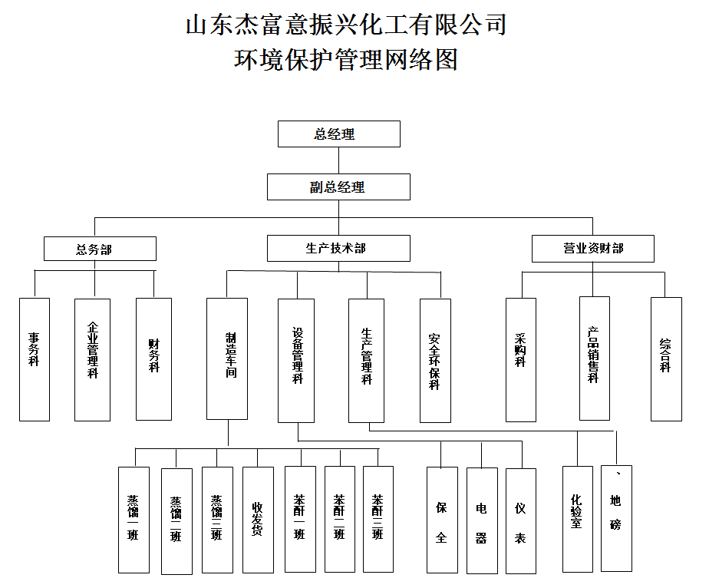

2.3、管理目标
通过严格遵守国家和地方有关环境保护的法律、法规标准和行业规定，并根据这些规定，制定公司环境保护的规章制度；通过深入开展环保宣传教育，提升全体员工的环保意识；通过充分认识生产活动中负有的重要环保责任和义务来形成公司全员重视环保，全员参与环保的氛围。同时，不断加强本企业环境管理与控制，持续改善环境并努力防止污染的发生，对本企业环境管理体系进行有效运行和持续改进，努力实现节约能源、防止污染、绿色生产的公司清洁生产目的，从而做到可环保的持续发展的企业环境管理目标。

3、环境管理绩效情况
3.1、建设项目环境影响评价及其他环境保护行政许可情况

3.1.1、建设项目环境保护履行情况
项目名称 |  | 煤焦油系统优化项目 | 4万吨/年萘法制苯酐项目 | 焦油蒸馏系统技术改造项目 | 锂电池负极材料加工项目
项目环评报告批复文件 | 批复文件名称 | 关于山东杰富意振兴化工有限公司煤焦油系统优化项目环境影响报告书的批复 | 关于山东杰富意振兴化工有限公司4万吨/年萘法制苯酐项目环境影响报告书的批复 | 关于山东杰富意振兴化工有限公司焦油蒸馏系统技术改造项目环境影响报告书的批复 | 关于山东杰富意振兴化工有限公司锂电池负极材料加工项目环境影响报告书的批复
项目环评报告批复文件 | 审批单位 | 潍坊市环境保护局 | 昌乐县环境保护局 | 潍坊市环境保护局 | 昌乐县环保局
项目环评报告批复文件 | 审批时间 | 2010年10月29日 | 2013年9月18日 | 2012年3月3日 | 2012年9月1日
项目环评报告批复文件 | 文号 | 潍环审字(2010)166号 | 乐环审字(2013)8号 | 潍环审(2012)38号 | 乐环审字(2012)6号
项目环保验收批复文件 | 审批单位 | 昌乐县环境保护局 | 昌乐县环境保护局 | 潍坊市环境保护局 | 昌乐县环保局
项目环保验收批复文件 | 审批时间 | 2012年7月23日 | 2016年3月2日 | 2016年2月19日 | 2017年1月25日
项目环保验收批复文件 | 文号 | 乐环验(2012)27号 | 乐环验(2016)18号 | 潍环验(2016)13号 | 乐环验(2017)5号
环保投资 | 投资金额 | 1650 | 810万元 | 50万元 | 200万元
环保投资 | 占总投资比例 | 27.5% | 6.8% | 4.2% | 4.6%

3.2、污染物排放控制情况
3.2.1.1、废水排放信息
原料预处理工段离心机产生的高浓度废水在酚水罐内澄清后，用架空管道送入集团振兴焦化公司污水处理站处理；焦油蒸馏工段及洗涤分解工段产生的低浓度废水经过轻油洗净及萃取后直接经架空管道送入集团生化污水处理站进行处理。
生活污水、化验室排污、循环水系统排污水经厂内地下污水管道进入收集池混合后，通过泵沿架空管道输送至集团综合利用。
3.2.1.2、初期雨水、事故水池及雨污分流、污污分流建设情况
在厂区西北部建设了2500m³初期雨水收集池和事故水收集池，设置了雨水切换阀，前15分钟的初期雨水进入收集池，后期雨水通过雨水排放口排入园区的雨水管网。生产工艺废水全部采用架空管线输送到集团振兴焦化公司生化污水处理站进行处理。各生产装置区、储罐区设置了事故污水管道，确保事故状态下的事故废水通过自流进入事故水收集池。
3.2.2、大气环境污染物排放控制情况
3.2.2.1、废气治理措施
①、焦油蒸馏装置的加热炉采用集团振兴焦化公司提供的H2S含量小于100mg/m3煤气，各加热炉烟气达标排放，排气筒高度达到要求，并按规定设置了烟气采样孔及采样平台；污染物可达标排放。
②、焦油蒸馏装置的沥青减压蒸馏塔、沥青固化，产品储槽、原料焦油库、原料预处理工段、中间油库排出的生产工艺废气均通过全厂设置的7个废气洗涤塔采用洗油循环洗净塔洗涤，汇总送至焦油常压蒸馏管式炉焚烧后通过37米的烟囱达标排放。
③、苯酐生产装置的废气全部进入蓄热焚烧炉焚烧后，经氢氧化钠溶液喷淋处理，通过蓄热焚烧炉自带的一根40m排气筒达标排放。
苯酐结片废气经过布袋除尘收尘后，通过15m高排气筒达标排放。
④、无组织废气主要来自储罐区的呼吸废气和生产装置区的“跑、冒、滴、漏”的无组织排放，储罐区的所有储罐顶部安装了废气收集管，集中收集进各罐区设置的尾气洗涤塔进行洗涤后送常压管式炉进行焚烧后排放。2016年7月委托山东隆之智环保科技有限公司进行了挥发性有机物（VOC_{S}）的泄漏检测与修复工作。并在原基础上，与法国液空公司签订储罐氮气密封技术改造合同，本技术为当前储罐密封国际最先进的技术，现已全部完成并投入使用。
3.2.3、固体废弃物排放控制情况
3.2.3.1、危险废物排放控制
根据危险废物规范化管理的要求，制定了危险废物管理责任制及收集、储存、转移等管理制度；建设了符合要求的危险废物暂存库，与具有危险废物处置资质的日照磐岳环保科技有限公司及青州宝昌化工厂签订了危险废物处置协议，严格执行危险废物转移五联单制度进行转移处置。

3.2.3.2、一般工业固体废物排放控制
一般性的生活垃圾等固体废物分类收集，定期由环卫部门清运处理。
3.2.4、噪声污染排放控制情况
3.2.4.1、噪声控制信息
我公司噪音源主要为转动设备运转时产生的噪声，公司选用无泄漏且低噪音的屏蔽泵，并采用减振基础、隔声等措施，大大减少了生产过程中的噪音产生，噪声达到工业企业厂界环境噪声排放限值要求。

3.2.4.2、噪声污染治理执行标准情况
种类 | 分类 | 指标dB(A) | 相关法律法规
噪声 | 昼间 | 60 | 《工业企业厂界环境噪声排放标准》（GB12348-2008）中的2类标准
噪声 | 夜间 | 50 | 《工业企业厂界环境噪声排放标准》（GB12348-2008）中的2类标准
3.3、突发环境事件应急预案
本企业突发环境事件应急预案已上报至昌乐县环境保护局进行了备案。备案编号：370725-2015-027-H。
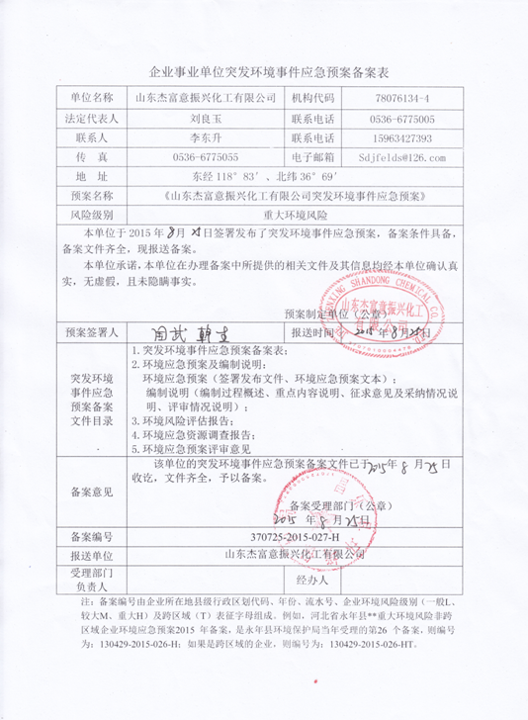
3.4、公司自行检测方案
3.4.1、有组织大气污染物排放自行监测
有组织废气污染物排放自行监测内容表1
监测项目  监测内容 |  | 监测点位 | 监测  频次 | 执行排放标准 | 标准限值  （mg/m³） | 监测方法 | 分析仪器 | 备注
监  测  指  标 | 二氧化硫 | 蓄热焚烧炉 | 1次/半年 | 《山东省工业炉窑大气污染物排放标准》（DB37/2375-2013）表2  《恶臭污染物排放标准》 | 50 | HJ/T 57-2000 | 3012H型自动烟尘（气）测试仪
监  测  指  标 | 氮氧化物 | 蓄热焚烧炉 | 1次/半年 | 《山东省工业炉窑大气污染物排放标准》（DB37/2375-2013）表2  《恶臭污染物排放标准》 | 100 | HJ/T 57-2000 | 3012H型自动烟尘（气）测试仪
监  测  指  标 | 烟尘 | 蓄热焚烧炉 | 1次/半年 | 《山东省工业炉窑大气污染物排放标准》（DB37/2375-2013）表2  《恶臭污染物排放标准》 | 10 | HJ/T 57-2000 | 3012H型自动烟尘（气）测试仪
监  测  指  标 | 氨 | 蓄热焚烧炉 | 1次/半年 | 《山东省工业炉窑大气污染物排放标准》（DB37/2375-2013）表2  《恶臭污染物排放标准》 | 4 | HJ/T 57-2000 | 3012H型自动烟尘（气）测试仪
监  测  指  标 | 苯酐粉尘 | 苯酐包装、结片 | 1次/半年 | 《山东省区域性大气污染综合排放标准》（DB37/2376-2013） | 10 | GB/T 16157-1996 | 电子天平
监  测  指  标 | 二氧化硫 | 管式炉(4台) | 1次/半年 | 《山东省区域性大气污染综合排放标准》（DB37/2376-2013）表2 | 50 | HJ/T 57-2000 | 3012H型自动烟尘（气）测试仪
监  测  指  标 | 氮氧化物 | 管式炉(4台) | 1次/半年 | 《山东省区域性大气污染综合排放标准》（DB37/2376-2013）表2 | 100 | HJ 693-2014 | 3012H型自动烟尘（气）测试仪
监  测  指  标 | 烟尘 | 管式炉(4台) | 1次/半年 | 《山东省区域性大气污染综合排放标准》（DB37/2376-2013）表2 | 10 | GB/T 16157-1996 | 电子天平
监  测  指  标 | 二氧化硫 | 导热油炉 | 1次/半年 | 《山东省区域性大气污染综合排放标准》（DB37/2376-2013）表2 | 50 | HJ/T 57-2000 | 3012H型自动烟尘（气）测试仪
监  测  指  标 | 氮氧化物 | 导热油炉 | 1次/半年 | 《山东省区域性大气污染综合排放标准》（DB37/2376-2013）表2 | 100 | HJ 693-2014 | 3012H型自动烟尘（气）测试仪
监  测  指  标 | 烟尘 | 导热油炉 | 1次/半年 | 《山东省区域性大气污染综合排放标准》（DB37/2376-2013）表2 | 10 | GB/T 16157-1996 | 电子天平
污染物排放方式  及排放去向 |  | 有组织废气通过排气筒排放入大气
监测质量控制措施 |  | 废气检测分析过程中质量保证按照国家环保局发布的《环境监测技术规范》废气部分有关规定进行：二氧化硫、氮氧化物现场出数据，回实验室后及时从仪器打印样品测试条；颗粒物（烟尘）采集后把滤筒折叠存放于独立的、有编号的保存盒内，及时运回实验室，进行烘干，用检定有效期内的万级电子天平称量。
监测结果  公开时限 |  | 针对检测项目，依据《国家重点监控企业自行监测及信息公开办法》的要求，填报公开时限。

有组织废气污染物排放自行监测内容表2
监测项目  监测内容 |  | 监测点位 | 监测频次 | 执行排放标准 | 标准限值  （mg/m³） | 监测方法 | 分析仪器 | 备注
监  测  指  标 | 非甲烷总烃 | 常压管式炉 | 1次/季 | 《大气污染物综合排放标准》  （GB16297-1996）表2 | 4.0mg/m³ | HJ/T 38-1999 | 气相色谱仪
监  测  指  标 | 苯系物 | 常压管式炉 | 1次/季 | 《大气污染物综合排放标准》  （GB16297-1996）表2 | 0.40 mg/m³ | HJ 584-2010 | 气相色谱仪
监  测  指  标 | 酚类化合物 | 常压管式炉 | 1次/季 | 《大气污染物综合排放标准》  （GB16297-1996）表2 | 0.080 mg/m³ | 《空气和废气监测分析方法》第四版增补版） | 722N分光光度计
监  测  指  标 | 氨 | 常压管式炉 | 1次/季 | 《大气污染物综合排放标准》  （GB16297-1996）表2 | 0.005 mg/m3 | GBZ/T160.44-2004 | 气相色谱仪
监  测  指  标 | 硫化氢
监  测  指  标 | 硫酸雾 | 常压管式炉 | 1次/季 | 《大气污染物综合排放标准》  （GB16297-1996）表2 | - | - | -
污染物排放方式  及排放去向 |  | 无组织排入管式炉焚烧
监测质量控制措施 |  | 检测分析过程中质量保证按照国家环保局发布的《环境监测技术规范》无组织废气部分有关规定进行：酚类化合物现场携带检定有效期内的分光光度计比色分析；其他样品盖后及时运回实验室，进行恒温恒湿后用检定有效期内的万级电子天平称量。
监测结果  公开时限 |  | 针对监测项目，依据《国家重点监控企业自行监测及信息公开办法》的要求，填报公开时限。

无组织废气污染物排放自行监测内容表1
监测项目  监测内容 |  | 监测点位 | 监测频次 | 执行排放标准 | 标准限值  （mg/m³） | 监测方法 | 分析仪器 | 备注
监  测  指  标 | 非甲烷总烃 | 上风向1点位  下风向3点位 | 1次/季 | 《大气污染物综合排放标准》  （GB16297-1996）表2 | 4.0mg/m³ | HJ/T 38-1999 | 气相色谱仪
监  测  指  标 | 苯并芘 | 上风向1点位  下风向3点位 | 1次/季 | 《大气污染物综合排放标准》  （GB16297-1996）表2 | 0.008μg/m³ | HJ 646-2013 | 气相色谱  -质谱联用仪
监  测  指  标 | 苯系物 | 上风向1点位  下风向3点位 | 1次/季 | 《大气污染物综合排放标准》  （GB16297-1996）表2 | 0.40 mg/m³ | HJ 584-2010 | 气相色谱仪
监  测  指  标 | 酚类化合物 | 上风向1点位  下风向3点位 | 1次/季 | 《大气污染物综合排放标准》  （GB16297-1996）表2 | 0.080 mg/m³ | 《空气和废气监测分析方法》第四版增补版） | 722N分光光度计
监  测  指  标 | 萘 | 上风向1点位  下风向3点位 | 1次/季 | 《大气污染物综合排放标准》  （GB16297-1996）表2 | 0.005 mg/m3 | GBZ/T160.44-2004 | 气相色谱仪
监  测  指  标 | 沥青烟
监  测  指  标 | 臭气浓度
监  测  指  标 | 硫酸雾 | 上风向1点位  下风向3点位 | 1次/季 | 《大气污染物综合排放标准》  （GB16297-1996）表2 | - | - | -
污染物排放方式  及排放去向 |  | 无组织排入大气
监测质量控制措施 |  | 检测分析过程中质量保证按照国家环保局发布的《环境监测技术规范》无组织废气部分有关规定进行：酚类化合物现场携带检定有效期内的分光光度计比色分析；其他样品盖后及时运回实验室，进行恒温恒湿后用检定有效期内的万级电子天平称量。
监测结果  公开时限 |  | 针对监测项目，依据《国家重点监控企业自行监测及信息公开办法》的要求，填报公开时限。

3.4.2、厂界噪声自行监测内容表

厂界噪声自行监测内容表
监测项目  监测内容 |  | 监测点位 | 监测频次 | 执行排放标准 | 标准限值  dB(A) | 监测方法 | 分析仪器 | 备注
监  测  指  标 | 厂界噪声 | 四厂界 | 1次/季 | 工业企业厂界环境噪声排放标准（3类）  GB 12348-2008 | 昼间65 | GB 12348-2008 | AWA5680  多功能声级计
 |  |  |  |  | 夜间55 | GB 12348-2008 | AWA5680  多功能声级计
污染物排放方式  及排放去向 |  | /
监测质量控制措施 |  | 噪声检测质量保证按照国家环保局发布的《环境监测技术规范》噪声部分和标准方法有关规定进行。  检测时应使用经计量部门检定、并在有效期内的声级计。
监测结果  公开时限 |  | 针对监测项目，依据《国家重点监控企业自行监测及信息公开办法》的要求，填报公开时限。

3.4.3、废水自行检测表
废水自行监测内容表
监测项目  监测内容 |  | 监测点位 | 监测频次 | 执行排放标准 | 标准限值 | 监测方法 | 分析仪器 | 备注
监  测  指  标 | pH值 | 生活水收集池/废水预处理进出口 | 1次/月 | 《污水排入城镇下水道水质标准》  （CJ 343-2010）A级 | 6.5～9.5 | GB/T 6920-1986 | 玻璃电极
监  测  指  标 | 悬浮物 | 生活水收集池/废水预处理进出口 | 1次/月 | 《污水排入城镇下水道水质标准》  （CJ 343-2010）A级 | 400㎎/L | GB/T 11901-1989 | 电子分析天平
监  测  指  标 | 挥发酚 | 生活水收集池/废水预处理进出口 | 1次/月 | 《污水排入城镇下水道水质标准》  （CJ 343-2010）A级 | 1㎎/L | HJ 503-2009 | 722N分光光度计
监  测  指  标 | 石油类 | 生活水收集池/废水预处理进出口 | 1次/月 | 《污水排入城镇下水道水质标准》  （CJ 343-2010）A级 | 20㎎/L | HJ 637-2012 | 红外测油仪
监  测  指  标 | 硫化物 | 生活水收集池/废水预处理进出口 | 1次/月 | 《污水排入城镇下水道水质标准》  （CJ 343-2010）A级 | 1.0㎎/L | GB/T 16489-1996 | 722N分光光度计
监  测  指  标 | 总氰化物 | 生活水收集池/废水预处理进出口 | 1次/月 | 《污水排入城镇下水道水质标准》  （CJ 343-2010）A级 | 0.5㎎/L | HJ 484-2009 | 722N分光光度计
监  测  指  标 | 硫酸盐 | 生活水收集池/废水预处理进出口 | 1次/月 | 《污水排入城镇下水道水质标准》  （CJ 343-2010）A级 | 600㎎/L | HJ/T 84-2001 | 离子色谱仪
监  测  指  标 | 生化需氧量 | 生活水收集池/废水预处理进出口 | 1次/月 | 《污水排入城镇下水道水质标准》  （CJ 343-2010）A级 | 30㎎/L | HJ 505-2009 | 生化培养箱
监  测  指  标 | COD | 生活水收集池/废水预处理进出口 | 1次/月 | 《污水排入城镇下水道水质标准》  （CJ 343-2010）A级 | 500㎎/L | 重铬酸钾法 | HB COD-1
监  测  指  标 | 氨氮 | 生活水收集池/废水预处理进出口 | 1次/月 | 《污水排入城镇下水道水质标准》  （CJ 343-2010）A级 | 60㎎/L | 氨气敏电极法 | HB NH-2
监  测  指  标 | 苯系物
监  测  指  标 | 全盐量
监  测  指  标 | 色度
污染物排放方式  及排放去向 |  | 废水经架空管道输送至集团振兴焦化公司污水处理站。
监测质量  控制措施 |  | 1.发放盲样、发放质控室配制标样、发放质控平行样品； 2.要求分析人员每批样品必须要有自控平行样；  3.质控人员跟踪现场采样，质控室对样品进行质控编码； 4.每批样品填写质控报表。
监测结果  公开时限 |  | 针对监测项目，依据《国家重点监控企业自行监测及信息公开办法》的要求，填报公开时限。

3.6、环境体系认证信息
认证项目名称 | 认证单位 | 认证时间 | 证书编号
ISO14001环境管理体系认证 | 方圆标志认证集团有限公司 | 2015年11月13日 | 00215E2264R2M

